Ejercicios sección 7

— Caso práctico 01 – Visual Studio Code + Docker.
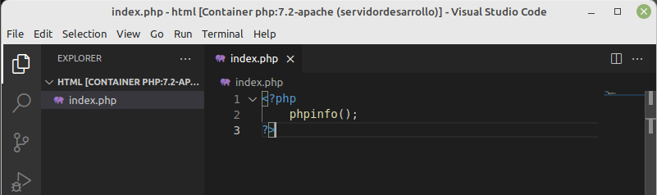
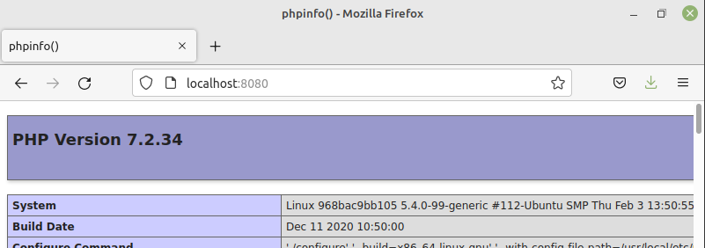
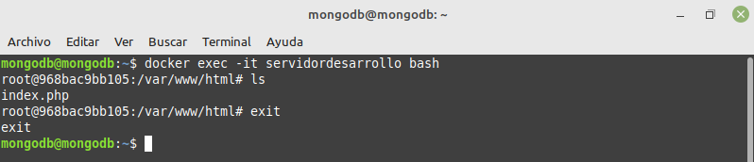

— Caso práctico 02 – Gestionando contenedores con Portainer CE.

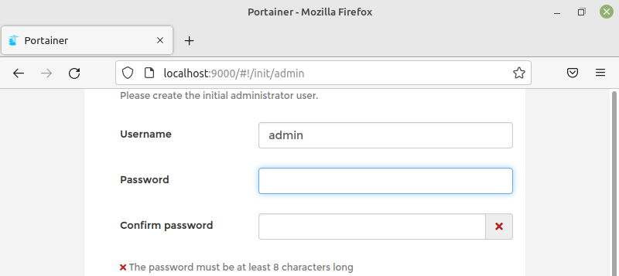
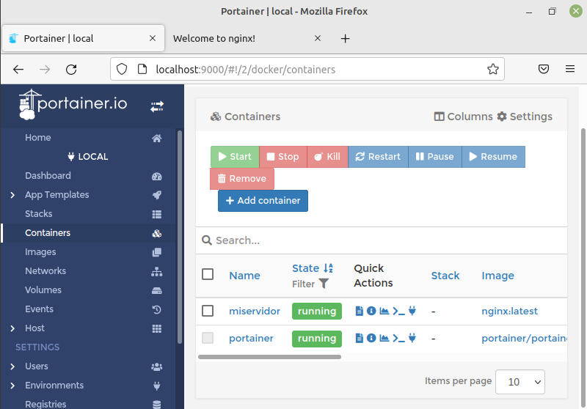
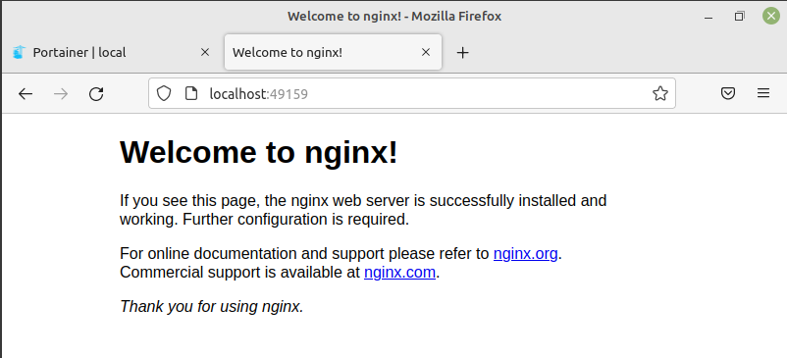

— Caso práctico 04 – cTop y Glances, monitores de docker en consola.

